Муниципальное казенное образовательное учреждение гимназия
г. Слободской Кировской области

Обобщение педагогического опыта по теме

«Использование технологии активных методов обучения посредством обучающей игры»

Сухотина И.Ю.,
учитель иностранных языков,
высшая квалификационная категория

г. Слободской
2023

Содержание

- Использование активных методов обучения в образовании как фактор развития личности ребёнка и его творческих способностей.
- Значение обучающей игры на уроках иностранного языка и во внеурочной деятельности.
- Виды обучающих игр, активно использующиеся мной в работе.
- Приложение №1
- Приложение№2
- Приложение №3
- Список литературы

- Система требований к современному уроку определяется концепцией федеральных государственных образовательных стандартов общего образования. В их основе лежит системно- деятельностный подход, предполагающий включение учащихся в самостоятельную учебную деятельность. Главной методической целью при системно- деятельностном подходе является создание условий для проявления познавательной активности обучающихся. Такие универсальные действия как умение ставить перед собой цели, планировать собственные действия, осуществлять самоконтроль и самооценку, работать в команде и многие другие выходят на первый план.
«ФГОС ООО обеспечивает применение обучающимися технологий совместной/ коллективной работы на основе осознания личной ответственности и объективной оценки личного вклада каждого в решение общих задач, благоприятные условия воспитания и обучения, уважение личности обучающегося, развитие в детской среде ответственности, сотрудничества и уважения к другим и самому себе»(1).
Всё это хорошо реализуется в технолигии активных методов обучения. К активным методам обучения относятся методы, стимулирующие познавательную деятельность обучающихся, они предполагают высокий уровень активности. Активные методы обучения всегда строятся на диалоге или полилоге, и поэтому к их формам относят тренинги, интерактивные семинары, а также проблемное обучение, обучение в сотрудничестве и обучающие игры. Все эти, я бы назвала их, интеллектуальные формы обучения направлены на всестороннюю коммуникацию всех участников образовательного процесса. По мнению российского учёного В.И.Векслера «Интеллект - это глобальная способность действовать разумно, рационально мыслить и хорошо справляться с жизненными обстоятельствами». С помощью активных методов обучения мы можем создать свободную творческую обстановку, способствовать реализации исследовательской, поисково- познавательной и экспериментальной деятельности, содействовать развитию мыслительных операций. Обучающиеся с интересом вовлекаются в образовательный процесс.
Если сравнить традиционный и современный уроки, можно увидеть явные изменения в методах, способах, формах организации обучения, а также в характере взаимодействия учителя и ученика, целеполагании, ведущем типе деятельности и позиции самого ученика.

Основные сравнительные особенности традиционного и современного уроков
Цель | Формирование знаний, умений, навыков | Развитие личности
Преобладающий тип и характер взаимоотношений | Субъект-объектный | Субъект-субъектный
Характер и стиль взаимодействия | Авторитарность, монологичность | Демократичность, диалогичность
Формы организации | Фронтальные, индивидуальные | Групповые, колективные
Способы усвоения | Заучивание действия по алгоритму | Поисковая деятельность, рефлексия
Позиция ученика | Отсутствие интереса и мотива к личностному росту | Активность, наличие мотивов и интереса
Методы обучения | Иллюстративно-объяснительные | Проблемные, поисковые, исследовательские
Ведущий тип деятельности | Репродуктивный, конструктивный | Продуктивный, творческий

- Но всё-же почему в начале обучения дети охотно изучают иностранный язык, а потом появляются трудности? Изучение иностранного языка без активных методов обучения процесс сложный и детям потребовалось бы прилагать большие усилия, например, при изучении грамматики. В младшем школьном возрасте игра, например, является ведущей формой деятельности. В игре раскрывается даже самый робкий ребёнок и все дети заняты одновременно. Однако после перехода в основную школу игровая технология встречается реже в образовательном процессе.
Обучающая игра в любом возрасте является отличной формой активных методов обучения и всегда практически направлена, носит творческий и деятельностный характер. Используя опыт и знания, органы чувств и двигательные центры, улучшается память и мыслительные процессы обучающихся.Роль игры трудно переоценить. Л.С.Выготский (2) утверждал, что роль игры для ребёнка огромна. А.С.Макаренко (3) так говорил о роли детских игр: «Игра в жизни ребёнка имеет то же значение, какое у взрослого имеет деятельность, работа, служба. Каков ребёнок в игре, таким во многом он будет в работе. Поэтому воспитание будущего деятеля происходит, прежде всего, в игре ..»
В образовательной среде используются разнообразные игры: подвижные, музыкальные, дидактические, сюжетные, творческие. По типу организации: групповые/ индивидуальные. Игры проводятся на воздухе или в помещении. По характеру педагогического процесса выделяют: обучающие/ тренировочные/ контролирующие/ обобщающие; познавательные/ воспитательные/ развивающие; коммуникативные/ диагностические/ профориентационные/ психотехнические. Часто игры носят комбинированный характер. М.Ф.Стронин (4) подразделяет обучающие игры на два раздела: подготовительные (грамматические, лексические, фонетические и орфографические) и творческие игры.
Обучающая игра создаётся учителем или ребёнком в сотрудничестве с преподавателем с целью воспитания, развития или обучения детей, активизации учебной деятельности, создания позитивного настроя на уроке, а также с целью разнообразить урок. Игры создаются на основе изученного лексического или грамматического материала, а также в игре может вводиться новый материал. Всё чаще дети сами создают образовательную среду: изготавливают настольные игры по пройденному материалу, создают презентации, защищают проекты, что полностью соответствует требованиям обновлённых ФГОС. Игру можно проводить в начале урока или в конце для снятия напряжения после тестирования или смены деятельности. Небольшие по продолжительности игры- отличное решение в этих ситуациях. Исследования нейрофизиологов показывают, что наш мозг может отключаться уже через десять минут обучения, через двадцать минут ему требуется повторение или смена деятельности, а не новая порция информации. Игровая деятельность строится на целеполагании, планировании, реализации цели, а также анализе результатов. Алгоритм деятельности состоит из мотивационного этапа, ориентировочного этапа (затруднения в игровой ситуации), процессуального этапа (открытие нового знания, воспроизведение нового в типовой ситуации, подведение итога). Обучающиеся действуют по игровым правилам, учитель же может выступать и в роли организатора, и в роли помощника, и как участник игры. При выборе игровой деятельности необходимо также учитывать уровень обучающихся, продолжительность и тематическую преемственность игры с тем, что мы раньше изучали или что будем изучать.
Функции обучающей игры разнообразны:
- коммуникативная
- развивающая
- дидактическая
- диагностическая
- развлекательная
- коррекция
- самореализация
- социализация
Существует огромное количество игр, но именно обучающие игры помогают детям приобрести/ выявить новые знания, умения и навыки. В играх могут принимать участие пары, группы и команды учащихся. Играть можно за столом или перед классом. Дети особенно охотно играют, когда есть элемент соревнования и удачи. Но, главное, что игра приносит обучающимся радость и почти всегда положительные эмоции, а это способствует мотивации и положительному настрою на изучение иностранного языка. Дети охотно сами составляют игры, особенно настольные, но учителю необходимо регулировать время, т.к. игра может занять весь урок. В младшем звене детям нравится играть с карточками: буквы, звуки, изображения предметов. Игры в образовательном процессе это не столько развлечение, сколько развитие навыков, расширение кругозора и формирование тяги к знаниям, а также установление социальных контактов и понимание и установление взаимосвязей. К тому же, игровая технология в отличие от других технологий хорошо знакома детям, многофункциональна и носит воспитательный характер.
Информация, полученная в игре, запоминается надолго. Конус Эдгара Дейла наглядно показывает, что в активной познавательной деятельности информация усваивается быстрее. Конечно, нет идеального решения для всех обучающихся: все дети разные. Кто-то визуал или аудиал, а кто-то кинестетик. И формы деятельности могут быть индивидуальны для каждого.

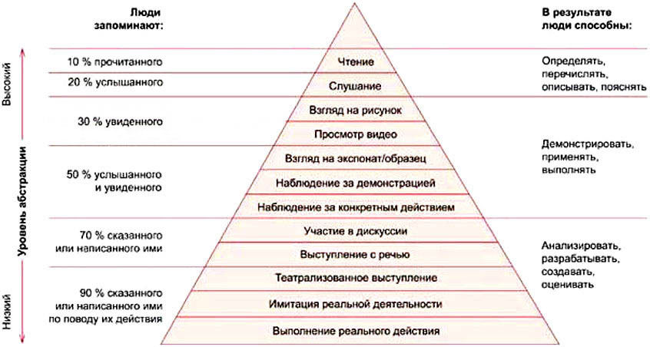

Основные принципы организации игры (5): • отсутствие принуждения любой формы при вовлечении детей в игру; • принцип развития игровой динамики; • принцип поддержания игровой атмосферы (поддержание реальных чувств детей); • принцип взаимосвязи игровой и неигровой деятельности; для педагогов важен перенос основного смысла игровых действий в реальный жизненный опыт детей; • принципы перехода от простейших игр к сложным игровым формам.
Общеизвестны такие активные приёмы обучения (6), как: автобусная остановка, анаграммы, ассоциативный ряд, бортовой журнал, вопрос к тексту, генераторы- критики, двойной дневник, дерево предсказаний, до- после, инсерт, интеллект- карты, корзина идей, концептуальная таблица, ментальная карта, синквейн.
- Школьное обучение- это не только разнообразные школьные предметы. Это ежегодное накопление знаний обучающимися. Это требует от детей хранения в памяти огромного объёма информации. В своей работе я часто использую такие активные формы обучения как ролевые игры, игры с карточками и настольные игры.
Н.П.Аникеева (7) говорит, что «ролевая игра- это одновременность двойного общения: реального и воображаемого. В качестве важных моментов общения выступают эмпатия и рефлексия». Ролевая игра- активная форма обучения, в которой обучающиеся принимают на себя разные роли.
Актуальными являются и дискуссии, где сталкиваются противоположные позиции, но в процессе обсуждения обучающиеся стараются придти к компромиссу. Мозговой штурм, где выдвигаются и отбираются идеи, направлен на решение какой- либо проблемы. Также интересной формой ролевой игры является пресс- конференция. Детям заранее раздаются роли, к которым им следует подготовиться. Например, по такой теме как «экология», дети заранее готовят роли экспертов в области экологии, руководителя предприятия/ химического концерна, защитников окружающей среды, рядовых жителей и т.д. Заранее обсуждается стратегия проведения конференции. Обучающиеся среднего звена охотно участвуют в ток- шоу, где тоже принимают на себя разные роли.

В приложении 1 представлены простые и эффективные игры с карточками на разных этапах урока. В условиях постоянной нехватки времени игры с карточками помогают учителю достаточно быстро подготовить материал для игры. Они эффективны, активизируют деятельность учащихся и способствуют созданию на уроке благоприятного психологического климата.
В приложении 2 небольшие комментарии и примеры настольных и карточных игр, использующиеся как на уроке, так и во внеурочной деятельности. Игры, представленные в приложении созданы пятиклассниками. Это позволяет обучающимся полностью погрузиться в изучаемый материал и хорошо ориентироваться в теме.
В приложении 3 приводятся примеры этапов урока с использованием обучающих игр.

4. Приложение 1
Игры с карточками
Этап актуализации знаний

Игра «Угадай слово»
Учитель зачитывает несколько слов на карточке, связанных какой-либо темой (написана на карточке). Задача обучающихся понять, о чём идёт речь. Цель игры: набрать как можно больше карточек в течении игры.

Игра «Объясни слово»
Обучающиеся стараются объяснить главное слово команде, но не использовать при этом слова, имеющиеся на карточке. Менее подготовленным детям можно наоборот начать объяснять главное слово с помощью подсказок на карточке.

«Магические квадраты»
Можно играть как в команде, так и в паре. Цель: найти в квадрате из букв как можно быстрее все слова по определённой теме.

«Выполни действие»
Можно проводить в качестве зарядки во время урока. Участвует вся команда. Каждому выдаётся карточка, нужно изобразить то, что на ней написано. Побеждает команда, которая правильно показала все действия на карточках.

«Правда/ неправда»
Игра на внимание и логическое мышление. Можно использовать на разных уровнях обучения и играть в небольших группах или командах. Учитель показывает карточку и комментирует изображение, умышленно делая ошибку. Обучающиеся должны исправить высказывание.

Игра «Выбор»
Цель: соединить две карточки между собой или слово с картинкой. Можно играть в парах. Игра развивает память и логическое мышление.

Игра «Бинго»
Лучше проводить игру в рамках какой-то одной знакомой темы. Обучающиеся сами заполняют квадрат из 12 ячеек словами по теме. Учитель бегло проверяет заполняемость квадратов и диктует слова в произвольном порядке. Побеждает тот, кто первым нашёл у себя и зачеркнул все услышанные слова.

«Слепая таблица»
Чтобы сформулировать тему урока, нужно восстановить таблицу с пропусками.

«Глагольные формы»
Обучающиеся получают карточки с формами глаголов. Задача- быстро и правильно выбрать три формы глаголов.

Этап процессуальный

Игра «Домино»
В эту игру можно играть по любой лексической или грамматической теме по принципу домино: с одной стороны вариант слова на иностранном языке, а с другой стороны картинка или слово на русском. Или это могут быть местоимение и форма глагола.

Игра «Что у тебя?»
Обучающиеся получают набор карточек. Первый должен выяснить у второго, что у него есть, при этом правильно назвать все слова. Выигрывает тот, кто первым правильно назвал/угадал (карточки можно не показывать) все предметы.

«Назови тему»
Задание для более старшей ступени обучения. Хорошо подходит для подготовки к экзаменам. Обучающиеся получают карточку и должны говорить в течении короткого времени по теме. Можно проводить задание письменно, когда обучающиеся пишут все слова и выражения или даже ассоциации по теме с последующим обсуждением.

Игра «Вулкан»
Обучающиеся делятся на группы или пары. Карточки кладутся вверх картинками. Дети по очереди берут карточку, называют слово и переворачивают карточку. На обратной стороне написаны баллы или нарисован вулкан. В случае баллов они суммируются, а если вулкан- баллы сгорают. Тогда набранные карточки убираются и игрок вновь начинает накапливать баллы. Побеждает тот, кто набирает больше баллов.

Игра «Найди своё место»
Особенно эффективна при изучении грамматики. Игрокам выдаются карточки (например с разными членами предложения) и даётся предложение на русском языке. Задача обучающихся выстроиться в правильном порядке в предложение.

Игра «Пазлы»
Каждая команда получает разрезанную на части сюжетную картинку. Задача команды собрать пазл и рассказать на иностранном языке о том, что они увидели.

Игра «Магический круг»
Для игры вырезается два круга и разделяются линиями на восемь секторов. В каждом секторе одного круга рисуются разные предметы (животные, продукты питания, одежда и т.д.). В другом круге вырезается один сектор и оба круга скрепляются. Игроки называют любую цифру от 1 до 8, а водящий передвигает круг на определённое количество секторов. Появляется картинка, по которой участники задают вопрос (так можно отрабатывать разные лексические и грамматические структуры).

Игра «Угадай зашифрованное слово»
Обучающиеся в группах составляют слова из представленных букв. Слов из букв может быть несколько. Это тоже учитывается при подведении итогов. Цель игры может быть и в нахождении как можно большего количества слов из представленных букв.

«Составляем диалог»
Ребята делятся на команды и получают карточки с отдельными репликами из диалога. Задача- собрать диалог как можно быстрее.

«Логическая цепочка»
Команды получают карточки с предложениями. Задача- собрать текст в логической последовательности. Чтобы добавить момент созтязательности, можно делать это на время.

Ролевая игра
Обучающиеся получают карточки с разными персонажами и некоторой информацией о человеке, от имени которого им предстоит участвовать в ролевой игре. При этом обучающиеся могут заранее узнать тему игры и подготовиться к ней заранее, но роли, которые им предстоит играть они не знают.

«Составь рассказ»
Грамматическая игра на отработку частей речи. Командам предлагается небольшой рассказ и отдельные карточки с существительными, глаголами, прилагательными и предлогами из рассказа. Карточки перемешиваются. Обучающиеся делятся на группы: первая выбирает глаголы, определяя их временную форму, вторая выбирает существительные (в немецком можно разложить по родам), третья группа выбирает предлоги.

«Опрос»
Обучающимся предлагаются карточки с темами (имя, хобби, возраст, страна происхождения и т.д.). Ребята должны опросить своих одноклассников, используя разные вопросы. Целью игры может быть также знакомство детей в группе или нахождение детей с общими интересами.

«Страничка из дневника»
Обучающимся предлагается страница из дневника с распорядком на неделю. Задания могут быть разные. Например, если мы тренируем простое настоящее время, можно просто описать распорядок дня, используя глаголы в настоящем времени, поработать в парах и потренировать вопросы и ответы о том, что человек делает в тот или иной день. Можно оставить на странице пустые места, чтобы обучающиеся дополнили информацию и обсудили в парах, что они делают в это время. Можно заготовить для ребят разные странички с разным распорядком дня, чтобы обучающиеся обсудили свою занятость и нашли место в распорядке, когда они могли бы встретиться.

Этап контроля
«Запомни слова»
Проводится в основном с младшими школьниками на тренировку памяти. Перед обучающимися на столе раскладываются карточки. Нужно внимательно рассмотреть и запомнить, а затем назвать все слова в правильной последовательности на иностранном языке. Карточки при этом переворачиваются.Тот, кто сможет назвать больше всего слов, становится победителем.

«Назови лишнее»
Перед обучающимися выкладываются карточки по какой-то одной теме. Даётся время, чтобы запомнить их. Затем дети отворачиваются, а учитель добавляет ещё одну (можно две или три) карточку. Детям нужно понять и назвать лишнее на иностранном языке.

Игра «Внимание»
В этой игре можно также подвигаться. Обучающиеся получают карточку с определённым словом. Учитель называет слова в произвольном порядке. Услышав своё слово, обучающийся должен выйти и показать всем свою карточку. Невнимательные дети выбывают из игры.

Игра «Исправь ошибки»
Каждой группе выдаётся карточка с предложением, которое содержит грамматическую ошибку. Цель: найти ошибку и исправить. Карточек может быть несколько.

«Щадящий вопросы»
Учитель раздаёт карточки с вопросами, но сам ответы не выслушивает. Дети отвечают друг другу в паре или группе. Затем учитель сам отвечает на вопросы, а дети сравнивают ответы товарищей с ответом учителя и ставят “+” или “-“.

«Ранжирование»
Обучающимся предлагается проранжировать предметы или действия по определённой теме и сравнить с результатами других. На карточке написаны несколько прилагательных и несколько существительных. Можно заполнять в форме таблицы.
Например даны виды спорта и прилагательные: опасный, полезный для здоровья, интеллектуальный, утомительный, увлекательный. Каждый вид спорта нужно проранжировать в соответствии с их характеристиками. Подобное задание помогает выявить разногласия и выявить похожие мнения, а также подводит обучающихся к работе с статистическими данными.

«Известные города России/ Великобритании/ Германии» (известные люди, достопримечательности)
При изучении страны мы говорим и о её городах, людях и достопримечательностях. На карточках написаны названия городов/ достопримечательностей или имена известных людей. Обучающиеся должны отвечать на вопросы одноклассников, которые пытаются угадать город, человека, достопримечательность.
В качестве обобщения материала по теме «Германия», например, можно поделить команду на отдельные пары. Каждая пара получает карточку с заданием, которое она должна выполнить за минуту. Например, первая пара пишет федеральные земли, вторая- все реки, третья- горы, четвёртая- страны, граничащие с Германией и т.д.

«Города»
Игра также носит страноведческий характер. Обучающийся получает карточку с некоторой информацией о городе. Ему нужно заполнить недостающую информацию на карточке, задавая вопросы или учителю или другому обучающемуся.

Ребусы
Командам предлагаются карточки с ребусами. Обычно дети быстро справляются со словами, поэтому отгадываем слова на время. Использование ребусов позволяет в интересной форме представить новое слово или повторить уже знакомое. При этом обучающиеся хорошо запоминают написание слова.

«Скажи, что делать»
Командам обучающихся предлагаются карточки с изображением человека и незаконченным предложением. Задача команд восстановить предложение. К карточкам может прилагаться список глаголов. Так обучающимся будет проще выполнить задание.

5. Приложение 2

Настольные игры
Мои пятиклассники охотно играют в настольные игры, так называемые «ходилки- бродилки». Хотя эти игры требуют больших затрат времени, чем игры с карточками, но это отличная возможность для обучающихся потренироваться или научиться чему-то в ходе игры, а тому ребёнку, который создаёт такую игру, закрепить полученные знания, т.к. известно, что лучшая игра не только развивает, но и тренирует мозг. Настольная игра проводится в основном на последних перед каникулами уроках или на внеурочных занятиях, т.к. затянуться она может на весь урок. В игре участвуют все обучающиеся. Игра проходит с помощью игрового поля, фишек и кубика. Фишками в условиях урока могут быть различные школьные принадлежности. Передвигаются в игре по кругам или квадратам в соответствии с выпавшим числом на игральном кубике. Цель: первым дойти до финиша.Конечно, победа или поражение часто зависит от удачливости, но и сама игра доставляет детям удовольствие. Ребёнок, который готовит игровое поле, проделывает большую подготовительную работу. Учитель помогает лишь в отборе материала для игры. На фото 1 представлен пример настольной грамматической игры, составленной детьми в конце прошлого учебного года. На остальных фото представлены также настольные игры и два примера карточных игр, сделанных обучающимися. Игровой подход в обучении формирует хорошую привычку к интеллектуальным играм и позитивную учебную мотивацию в целом.

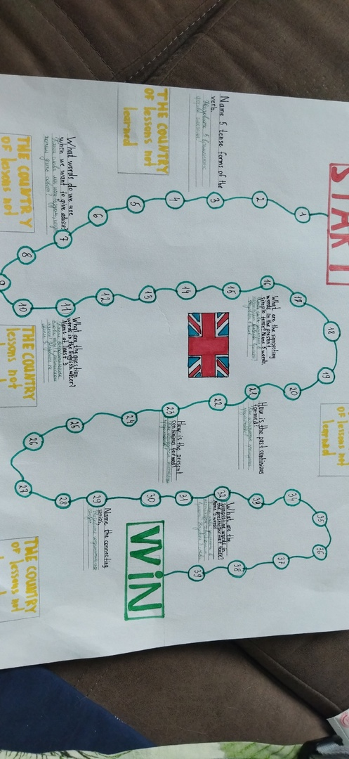

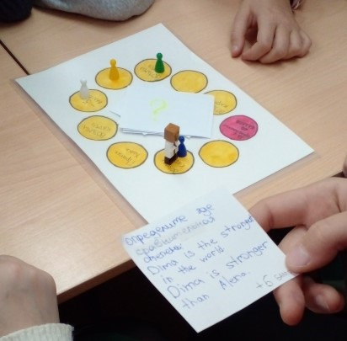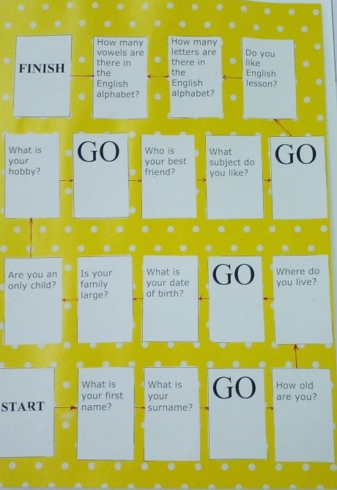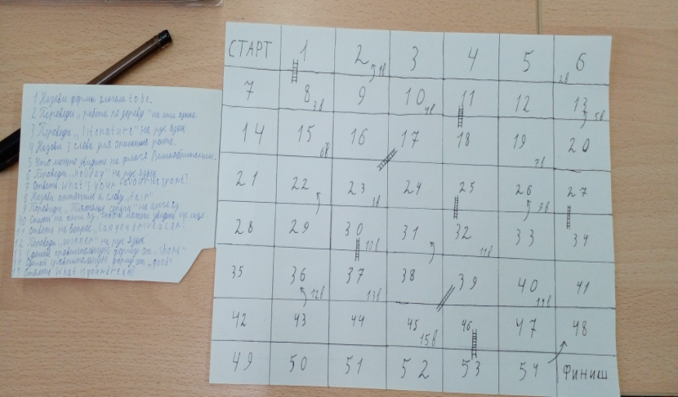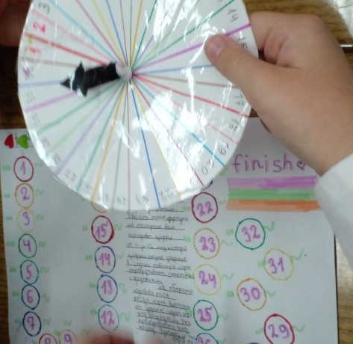

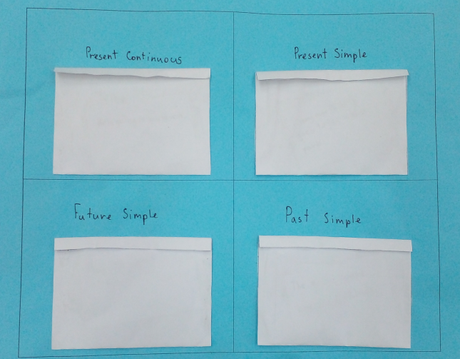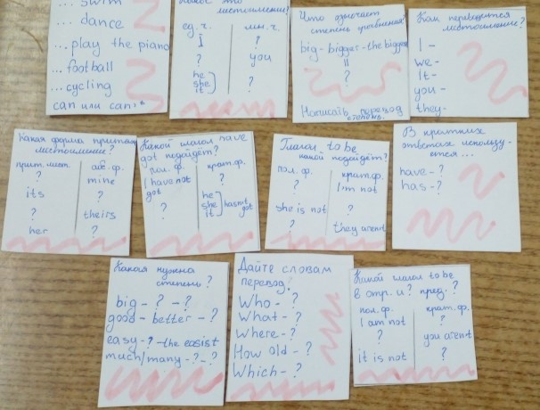

- Приложение 3
Примеры этапов урока с использованием обучающих игр

Игра «Объясни слово»

Игра может проводиться на этапе актуализации знаний.
Тема: Школьные принадлежности, 5 класс
Цели игры: повторение лексических единиц по теме, развитие умственных способностей обучающихся
Заранее заготавливаются карточки по количеству человек в группе.
Обучающиеся делятся на команды. Далее выходят по одному представителю от команды и получают карточку, на которой есть главное слово (например book), которое он должен объяснить своей команде и также даются несколько слов, которые нельзя использовать (например paper, a bookcase, a student). Поскольку задание достаточно сложное, нужно использовать синонимы, анализировать и тщательно подбирать слова для описания предмета, участники могут подключать мимику и жесты, чем они охотно и пользуются. С другой стороны, такая игра часто проводится на основе пройденного материала или по словам из прочитанного текста. Тогда игра проходит быстро. Выигрывает та команда, которая правильно называет все слова.
В результате игры учитель определяет сформированность коммуникативных умений обучающихся, словарный запас, ребята настраиваются на урок, устанавливается благоприятная атмосфера. Игра полезна и увлекательна. Обучающиеся делают первые попытки трансформации слова.

Ролевая игра

Игра «Ecological press conference» проходила в 9 классе на уроке обобщающего повторения, это был заключительный урок по теме.
Цели игры: развитие коммуникативных навыков, закрепление пройденной темы и повышение мотивации обучающихся к изучению иностранного языка, а также формирование активной гражданской позиции и воспитание культуры взаимоотношений.
К уроку обучающиеся должны были повторить лексические обороты и вспомнить информацию по теме.
Урок начался с распределения ролей: ведущий конференции, группа экспертов в области экологии, руководитель химического концерна, группа защитников окружающей среды, журналисты и рядовые жители, проживающие в экологически неблагоприятном районе. Обучающиеся получили таблички в соответствии с представляемыми ими ролями.
Была заявлена проблема, связанная с работой концерна.
Задача участников игры- решить эту проблему или наметить пути решения и придти к какому- либо соглашению.
Всем участникам игры было дано время для подготовки к пресс- конференции. Ведущий определяет правила дискуссии, группа защитников окружающей среды выявляет общие подходы к проблеме и выдвигает аргументы в их пользу, жители и журналисты возражают и не соглашаются с объяснениями как зоозащитников, так и руководителя концерна. Учитель помогает соориентироваться и выбрать направление защиты.
Условием дискуссии было уважительное обращение друг к другу, иноязычная коммуникация по теме пресс- конференции и решение проблемы.
В конце урока был проведён краткий анализ игры и подведение итогов.
Результатом игры явилось общепринятое решение по проблеме, состоявшаяся коммуникация обучающихся и положительные эмоции.

Ранжирование

Игра может проводиться на этапе контроля знаний и умений.
Цели игры: развитие коммуникативных навыков и индивидуальных личных качеств обучающихся, воспитание культуры взаимодействий в коллективе.
Обучающимся предлагается проранжировать предметы или действия по определённой теме и сравнить с результатами других. На карточке даны несколько прилагательных и несколько существительных. Можно заполнять в форме таблицы.
Например даны виды спорта и прилагательные: опасный, полезный для здоровья, интеллектуальный, утомительный, увлекательный. Каждый вид спорта нужно проранжировать в соответствии с их характеристиками. Заполнение таблицы нацеливает на обсуждение данных таблицы в целом в группе и, возможно, построению графика, который отражает разные мнения в группе. В конце работы учитель может показать реальную статистику по данной теме и тогда можно сравнить, кто из обучающихся был близок к реальным фактам.
В результате подобное задание помогает выявить разногласия и выявить похожие мнения, способствует началу дискуссии а также подводит обучающихся к работе с статистическими данными и письму. Обучающиеся учатся анализировать данные и делать выводы, принимать и сохранять цели и задачи учебной деятельности.

Игра «Собери картинку»

Цели игры: активизация лексически по теме, развитие коммуникативных умений
Каждой команде дается конверт, в котором находятся 7 частей от картинки. Это может быть любая тематическая картинка. Нужно быстро собрать картинку и дать ее описание с помощью структур: I see... This is... Не has got... She has got... It is blue (grey, etc.). Структуры можно выписать на доску.
Например, такая игра проводилась в 5 классе по теме «Внешность» в начале урока, т.к. тема детям была уже знакома.
Команды получили картинки с изображением монстриков, которые нужно было собрать и описать на английском языке их внешность. Учитывалось не только количество предложений, но и правильно сказанные предложения.
В результате игры обучающиеся успешно справились с заданием. Даже слабые обучающиеся охотно описывали картинки.

7. Литература

ФГОС ООО от 31.05.2021
Л.С.Выготский Психология развития ребенка. — М: Изд-во Эксмо, 2004. — 512с.
А.С.Макаренко О воспитании молодежи : (Сборник избр. пед. произведений) / Под общ. ред. Г. С. Макаренко ; [Вступит. статья и примеч. В. Гмурмана] ; [Биогр. очерк М. Бобровской]. - 2-е изд. - Москва : Трудрезервиздат, 1951. - 396 с.
М.Ф.Стронин Обучающие игры на уроке английского языка : (Из опыта работы). Пособие для учителя / М. Ф. Стронин. - 2-е изд. - Москва : Просвещение, 1984.
О.И. Мезенцева СОВРЕМЕННЫЕ ПЕДАГОГИЧЕСКИЕ ТЕХНОЛОГИИ Учебное пособие- Новосибирск, 2018
ФГОС. Настольная книга учителя: Учебно-методическое пособие/ В.И. Громова, Т.Ю. Сторожева.– Саратов, 2013. – 120 с
Аникеева Н.П. Воспитание игрой: Книга для учителя. – М.: Просвещение, 1987. – 143с.
А.Г. Асмолов, Г.В. Бурменская, И.А. Володарская и др. Как проектировать универсальные учебные действия в начальной школе: от действия к мысли: пособие для учителя — М.: Просвещение, 2008
Гузеев В.В. Преподавание. От теории к мастерству: Москва, НИИ школьных технологий, 2009

